**Тема. Рациональное использование и охрана водных ресурсов**

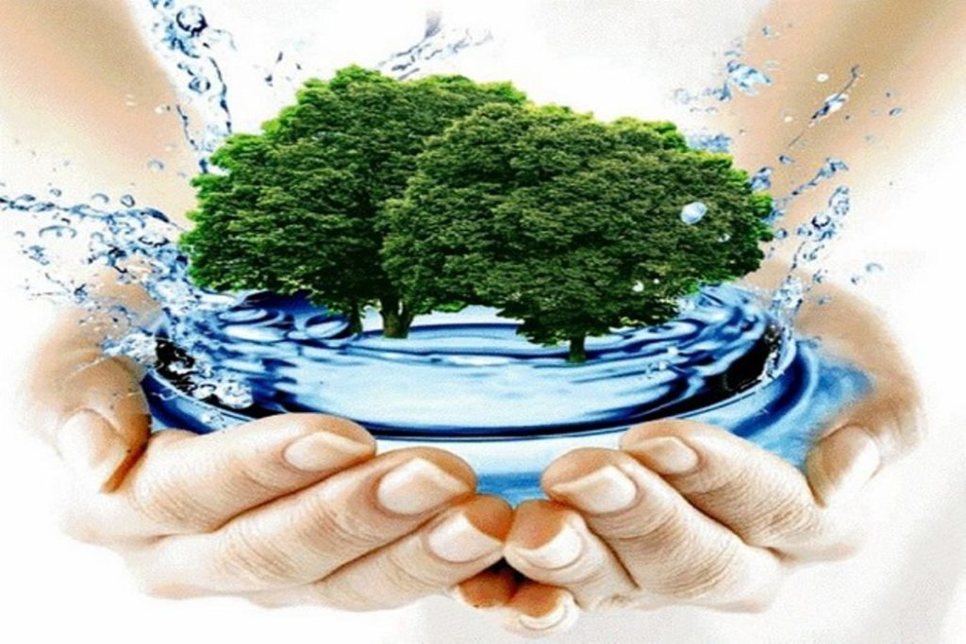  
Состав и значение водных ресурсов:  
  
Гидросфера – водная оболочка Земли.

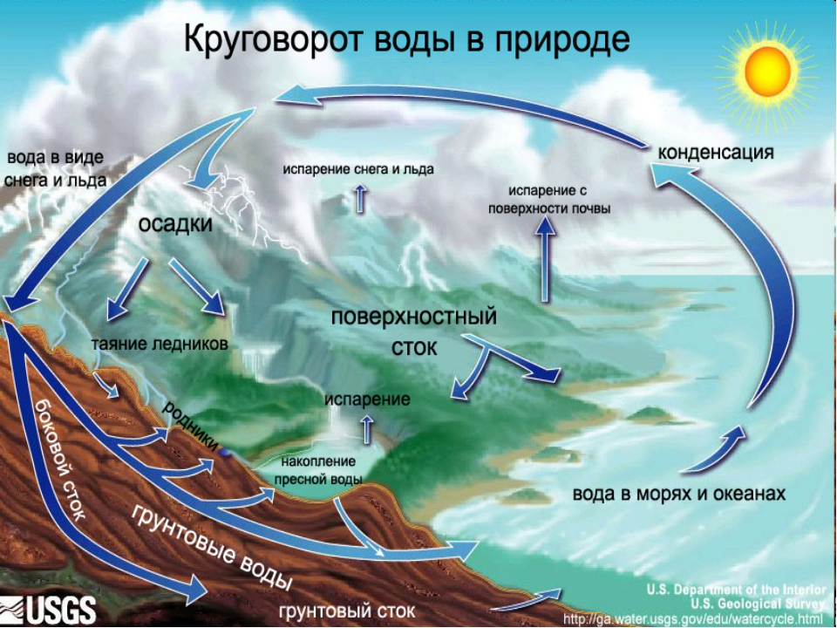

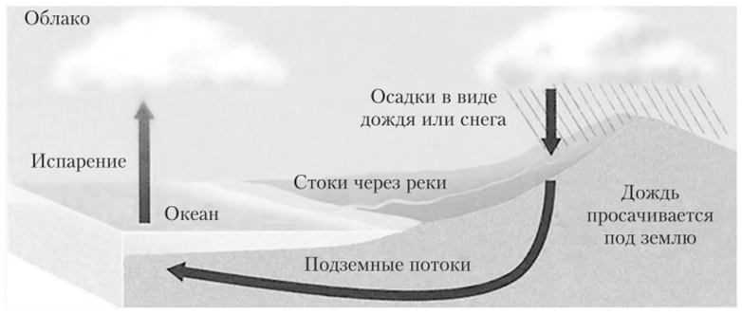

Состав:  
1) Солёная вода (98%);  
2) Пресная вода (2%): ледники и снега (70%); грунтовые воды; реки и озёра; атмосферная влага

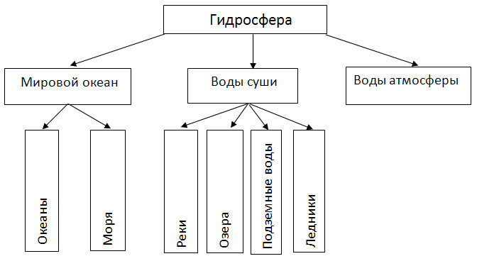

Вода - одно из самых распространенных веществ на Земле. Ее мировые запасы составляют жидкая (соленая и пресная), твердая (пресная) и газообразная (пресная) вода. Все воды Земли образуют гидросферу, площадь которой занимает 70% всей поверхности Земли. В состав гидросферы входят: Мировой океан, подземные воды, ледники, озера, почвенная влага, пары атмосферы, речные воды. Наибольшие запасы соленой воды сосредоточены в Мировом океане, пресной - в ледниках. Вода непрерывно перемещается по Земле. Пути ее перемещения - общая циркуляция в атмосфере, морские течения и речной сток. Скорость водообмена колеблется в различных частях гидросферы. Медленнее всего возобновляются подземные воды (около 5000 лет), а обмен речных происходит 32 раза в течение года. Поэтому очень важна проблема загрязнения подземных вод (например, в результате подземных ядерных взрывов). Загрязнив один раз, мы не сможем их обновить раньше, чем через 5000 лет.

Значение воды:  
- удовлетворение биологических потребностей живых организмов;  
- среда обитания живых организмов (гидробионтов);  
- природный ресурс (неисчерпаемый).

Доступная пресная вода, необходимая для растительного и животного мира, физиологических потребностей и хозяйственной деятельности людей, составляет лишь 2% гидросферы, при этом распределена она по континентам крайне неравномерно - ее много в ледниках и мало в засушливых районах Африки и Азии. Вода - это специфическая среда обитания для большой группы живых организмов. Жизнь возникла в воде, вода входит в состав живых тел и является той средой, где в любом организме протекают все биохимические реакции. Вода составляет основную часть цитоплазмы клеток, растительных соков, жидких тканей животных. Концентрация солей в воде определяет осмотическое давление тканей, через водную среду происходят контроль и регуляция содержания макро- и микроэлементов в цитоплазме. Укажем физиологическое значение некоторых микроэлементов, ионы которых растворены в воде: Са, Si - образуют основу скелетных структур; S - составная часть аминокислот; Со - входит в состав витаминов (В12); Сu, Fе, Мg - входят в состав дыхательных ферментов и хлорофилла; J, Zn и др. - необходимы для работы некоторых гормонов. Недостаток или избыток микроэлементов в воде может вызывать различные эндемические заболевания. Содержание воды и растворенных в ней минеральных элементов непостоянно. Организм все время расходует воду и получает ее вновь из окружающей среды.

Кроме всего прочего, вода - единственный источник кислорода, образующегося в процессе фотосинтеза: он образуется при фотохимическом разложении воды, в котором используется энергия солнечного света.

Серьезные нарушения в организме может вызвать обезвоживание. Некоторые растения и животные теряют воду только в периоды покоя. Для большинства же растений и животных потеря значительного количества влаги губительна. Так, у многих млекопитающих, в том числе и у человека, при снижении содержания воды в организме на 10% возникают тяжелые болезненные явления, а потеря 20-30% влаги обычно заканчивается смертью. Многие животные и растения постоянно живут в воде, и в этом случае для их существования огромное значение имеют физические свойства водной среды.

**Использование воды человеком**

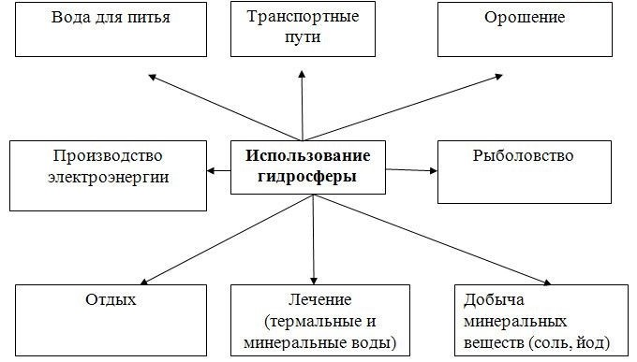

Человечество потребляет огромное количество пресной воды. Наиболее водоемкие отрасли промышленности: горнодобывающая, сталелитейная, химическая, нефтехимическая, целлюлознобумажная и пищевая. На них уходит 70% всей воды, используемой в промышленности. Но все же главный потребитель пресной воды - сельское хозяйство, забирающее 60—80% пресной воды, используемой человеком. Вода - необходимый компонент жизнедеятельности человека. Как человек использует воду?

Вода — универсальный растворитель, все биохимические и обменные реакции в живом организме протекают с ее участием:

1. В сутки человек должен выпивать от 0,5 до 2 л воды.

2. Вода необходима для поддержания гигиены тела, жилища, улицы.

3. В теплоцентралях городов и поселков циркулирует вода.

4. Минеральные воды употребляют внутрь и для ванн, используя их целебные свойства.

5. Горячая вода термальных источников идет для обогрева жилья, парников, теплиц, выработки электроэнергии.

Рост городов, бурное развитие промышленности, интенсификация сельского хозяйства, расширение площадей орошаемых земель, улучшение культурно-бытовых условий все более усложняют проблему обеспечения водой. Потребности в воде огромны, и расходы ее с каждым годом возрастают. Так, если на бытовые нужды в домах без канализации человек потребляет в сутки около 50 л воды, то в современных зданиях расход воды на 1 человека в день составляет 200-500 л. Большая часть воды после ее использования в хозяйственных нуждах возвращается в реки в виде сточных вод. Дефицит пресной воды уже сейчас становится проблемой, недостаток воды уже ощущают такие страны, как ФРГ, Франция, Англия, Бельгия и другие (всего более 50 стран). Некоторые африканские страны импортируют пресную воду в виде айсбергов. Источники пополнения питьевой воды. Открытые водоемы - реки, озера, родники. Для получения питьевой воды из этих источников требуется дополнительная очистка. Атмосферные осадки - почти дистиллированная вода, в которой нет необходимых микроэлементов. Кроме того, при прохождении над населенными пунктами осадки загрязняются пылью, грязью, газами, различными микроорганизмами. В результате для питья такая вода не годится. Артезианские воды, образующиеся из подземных вод, - как правило, это чистая вода, но отличающаяся повышенной жесткостью. Даже артезианская вода может быть загрязнена через трещины в земных породах, заброшенные шахты и т. д.

Человека волнует проблема качества воды, которую он употребляет, так как это одна из составляющих экологического здоровья населения. Основные «средовые» болезни идут от загрязнения атмосферы и воды. Через воду могут передаваться возбудители инфекционных заболеваний (брюшного тифа, холеры, дизентерии, туляремии). Вода также может быть источником заражения гельминтами и малярией. Если в какой-то местности в воде не хватает йода, то жители местности страдают эндемическим зобом. Избыток фтора в воде вызывает эндемический флуороз, т.е. зубы и кости человека становятся хрупкими, поражается костно-связочный аппарат, а недостаток фтора увеличивает поражаемость зубов кариесом, в основном у детей.

Качество используемой человеком воды резко снизилось из-за сбросов химических предприятий, бытовых отбросов и других загрязнителей в пресные и морские, воды. В результате поступления в воды морей и Мирового океана значительного количества ядовитых и антропогенных отходов уменьшаются самоочистительные свойства морских вод, снижается их биологическая продуктивность. Различают три вида загрязнения морских вод: химическое, загрязнение бытовыми отбросами, радиоактивное. Химические загрязнители — это в основном нефть и нефтепродукты, попавшие в море в результате бурения скважин или аварий танкеров. Загрязнение бытовыми отбросами приводит к возникновению инфекционных заболеваний у купальщиков, изменению водной флоры и фауны. Радиоактивное загрязнение — это такое загрязнение, при котором концентрация радионуклидов, накапливаемая планктонными организмами, в несколько раз превышает радиоактивность воды; источники загрязнений: отходы атомных подводных лодок, заводы для очистки урановой руды, атомные электростанции, загрязнение внутренних водоемов. Вследствие бурного развития промышленности исчезают полноводные реки, озера, резко меняется их солевой состав. Вредными загрязнителями внутренних вод являются фенол и его производные, а также поверхностно-активные вещества, содержащиеся в современных моющих средствах. Вызывает серьезное беспокойство загрязнение водоемов пестицидами и минеральными удобрениями, поступающими с полей с дождевыми и талыми водами.

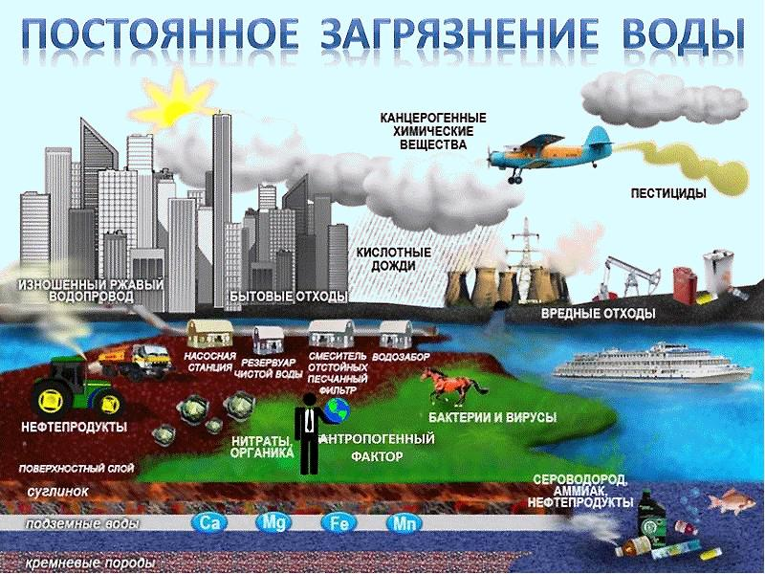

*Экологические проблемы гидросферы*

|  |  |  |  |
| --- | --- | --- | --- |
| **Экологические проблемы** | **Загрязняющие вещества** | **Источники** | **Последствия** |
| Эвтрофикация | удобрения, поверхностно-активные вещества | с/х, коммунально -бытовые и промышленные сточные воды | заболачивание, [потеря питьевого значения](http://otnos.ru/Проект_гидрогеологического_обоснования_условий_организации_водоснабж.asp) |
| Химические | нефть и нефтепродукты | потери, аварии, при добыче и транспортировки нефти, транспорт и пром. сточные воды | нарушение газообмена, болезнь и гибель живых организмов |
| тяжёлые металлы (ртуть, свинец) | транспорт и пром. сточные воды | интоксикация и гибель жив. организмов |
| пестициды | с/х сточные воды | интоксикация и гибель жив. организмов, потеря питьевого значения |
| кислотные осадки | выбросы сернистого газа; пром. сточные воды, содержащие кислоты | закисление водоёмов, разложение донных отложений, гибель ракообразных и моллюсков |
| Механические | тв. частицы, мусор | пром. и ком.-быт отходы | гибель гидробионтов, потеря питьевого значения |
| Тепловые | тёплые сточные воды | пром. и энергетика | усиление эвтрофикации и токсичности хим. веществ |

Эвтрофикация (от др.-греч. εὐτροφία — хорошее питание) — насыщение водоёмов биогенными элементами, сопровождающееся ростом биологической продуктивности водных бассейнов. Эвтрофикация может быть результатом, как естественного старения водоёма, так и антропогенных воздействий. Основные химические элементы, способствующие эвтрофикации - фосфор и азот.

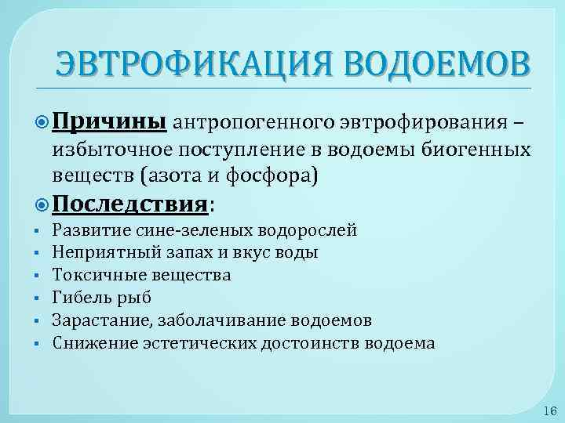

Меры по охране водных ресурсов:  
1) Технологические меры:  
- внедрение новых технологий  
- оборотное водоснабжение  
- очистка сточных вод  
2) Экономические меры:  
- лимиты на использование водных ресурсов  
- платежи за использование и загрязнение водных ресурсов  
3) Правовые меры:  
- законы  
- внедрение стандартов качества воды  
- организация заповедников, заказников

Способы очистки сточных вод:  
1) Механическая очистка – (очищает от тв. нерастворимых частиц):  
- фильтрование  
- процеживание  
- отстаивание  
2) Химическая очистка (очищает от растворимых примесей):  
- осаждение  
- нейтрализация  
- окисление

3) Физико-химическая очистка (очищает от растворимых примесей, от микроорганизмов):  
- озонирование (технология очистки, основанная на использовании газа озона - сильного окислителя)

- хлорирование (способ дезинфекции и окисления органических примесей в воде)  
- обработка ультрафиолетом

- флотация (англ, flotation, букв.- плавание на пов-сти воды), разделение мелких твердых частиц и выделение капель дисперсной фазы из эмульсий)

- адсорбция

- коагуляция (физико-химический процесс слипания мелких частиц дисперсных систем в более крупные под влиянием сил сцепления с образованием коагуляционных структур)

4) Биологическая очистка (очищает от растворимых примесей):  
- микроорганизмами (с помощью аэротенков (чаще всего резервуар прямоугольного сечения, по которому протекает сточная вода, смешанная с активным илом, где происходит биохимическая очистка сточной воды) и полей орошения).

В зависимости от условий образования, сточные воды делятся на атмосферные, бытовые и промышленные.

Пути охраны водных ресурсов - внедрение новых технологических процессов, переход на замкнутые (бессточные) циклы водоснабжения, где сточные воды не сбрасываются, а используются многократно. В настоящее время очистка сточных вод проводится механическими, химическими, физико-химическими, биохимическими и термическими методами.

*Все методы очистки подразделяются на рекуперационные и деструктивные.* При рекуперации из сточных вод извлекаются и перерабатываются ценные вещества. При деструктивных методах загрязняющие вещества разрушаются, и продукты разрушения чаще всего удаляются из раствора в виде газа или осадка.

*При механическом методе* используют систему отстойников и разного рода ловушек (сита, решетки, песколовки, жироловки и т. д.).

*При химическом методе* в сточные воды добавляют реагенты, образующие с загрязнителями нерастворимый осадок.

*При биологическом методе* для минерализации органических загрязнителей используют аэробные (т. е. протекающие в кислородной среде) биологические процессы, осуществляемые микроорганизмами. Так, на сахарных заводах сточные воды очищают с помощью одноклеточной зеленой водоросли хлореллы. Создаются специально подготовленные участки - поля орошения, биологические фильтры. Этот метод дает наилучший результат. На земледельческих полях орошения загрязненная вода фильтруется через почву, при этом накапливается значительное количество ценных органических удобрений.

Все сточные воды очищаются от примесей механическими, химическими, физико-химическими, биохимическими и термическими методами. Все методы очистки подразделяются на рекуперационные и деструктивные. При рекуперации из сточных вод извлекаются и перерабатываются ценные вещества. При деструктивных методах загрязняющие вещества разрушаются, и продукты разрушения чаще всего удаляются из раствора в виде газа или осадка.

**Механические методы очистки сточных вод.**

Делятся на три группы:

1. Процеживание
2. Отстаивание
3. Фильтрование

Используется для удаления из растворов твёрдых нерастворимых примесей.

Выбор метода зависит:

1. От размера твёрдых частиц
2. От физико-химических свойств частиц
3. От концентрации загрязняющих частиц
4. От требуемой степени очистки

**Процеживание.**

Используется для удаления из раствора нерастворимых примесей крупных размеров. Осуществляется через решетки и сетки. Чаще всего используются неподвижные решётки, расположенные на пути следования раствора под углом 600-750. Размер поперечного сечения стержня решетки выбирается из условия минимальных потерь давления на решетке. Решетка очищается специальными механическими устройствами.

**Отстаивание.**

Под действием силы тяжести. Для этого используются отстойники и безголовки.

Схема горизонтального отстойника совпадает со схемой горизонтальной пылеулавливающей камеры.

Отделение твёрдых примесей под действием центробежных сил происходит в гидроциклонах и центрифугах. Схема гидроциклона совпадает со схемой циклона для очистки газа от пыли. А схема центрифуги совпадает со схемой ротационного аппарата.

**Фильтрование.**

Применяется для отделения от раствора нерастворимых примесей малых размеров и коллоидных соединений. Разделение производится с помощью перегородок, пропускающих жидкость и задерживающих дисперсную фазу.

Выбор перегородки зависит:

1. От свойств сточной воды
2. От температуры сточной воды
3. От давления фильтрования
4. От конструкции аппарата

В качестве перегородок используются металлические перфорированные и сетки, тканевые и зернистые перегородки.

Фильтры подразделяются по следующим признакам:

1. По характеру протекания процесса (периодические или непрерывные)
2. По виду процесса (Для разделения, для сгущения или для очистки)
3. Под давлением при фильтровании (Под действием гидростатического давления столба жидкости, под повышенным давлением перед перегородкой, под вакуумом за перегородкой, по направлению фильтрования, по конструктивным особенностям)

**Химические методы очистки сточных вод.**

Существует три метода:

1. Нейтрализация
2. Окисление
3. Восстановление

Чаще всего, все эти методы связаны с расходом реагентов и поэтому достаточно дороги.

**Нейтрализация.**

Сточные воды, содержащие кислоты и щелочи перед сбросом нейтрализуют.

Существуют следующие схемы нейтрализации:

1. Смешение кислых и щелочных сточных вод
2. Добавление регентов
3. Фильтрование сточных вод через нейтрализующие материалы
4. Абсорбция кислых газов щелочными сточными водами
5. Абсорбция аммиака кислыми водами

Выбор метода зависит:

1. От объёма сточных вод
2. От концентрации сточных вод
3. От режима поступления сточных вод
4. От наличия и стоимости реагентов

Нейтрализацию смешения применяют, когда на одном или близких предприятиях образуются и кислые и щелочные сточные воды.

При нейтрализации реагентами в случае кислых вод используются щёлочи, карбонаты или водный раствор аммиака.

Для нейтрализации щелочных вод используются минеральные кислоты и кислые газы.

**Окисление.**

Здесь за счёт реакции окисления, загрязняющие вещества разрушаются и переводятся в безвредное состояние. В качестве окислителя чаще всего используется газообразный или сжимаемый хлор, кислород воздуха или озон.

Очистка окислением связана с большим расходом реагентов и поэтому применяется в тех случаях, когда невозможно или нецелесообразно использовать другие методы, например, при очистке соединений мышьяка и циановых соединений.

**Восстановление.**

Применяется, когда в растворе содержатся легко восстанавливающиеся вещества. Прежде всего, ионы тяжёлых металлов, таких как хром, ртуть и другие. Так, например, соединения ртути восстанавливаются до металлической ртути, которая затем отстаивается или отфильтровывается.

**Физико-химические методы очистки сточных вод.**

Электрохимическая очистка – один из видов физико-химической очистки воды. Прохождение постоянного электрического тока через слой воды сопровождается процессами, в результате которых происходит деструкция (разрушение) водных загрязнений, коагуляция коллоидов, флокуляция грубодисперсных примесей и их флотация.Установки электрохимической очистки (электрофлотаторы, электрокоагуляторы, аппараты для электрохимической деструкции и др.) компактны, безотказны, просты в эксплуатации, легко автоматизируются. Их применение наиболее целесообразно для локальной очистки природных, а также бытовых и производственных сточных вод.

Электролизёры могут быть проточные и непроточные. На аноде ионы отдают электроны, т.е. происходит реакция электрохимического восстановления.

*Коагуляция –* это слипание частиц коллоидной системы при их столкновения в процессе теплового движения, перемешивания или направленного перемещения во внешнем силовом поле.

В результате коагуляции образуются агрегаты, т.е. более крупные вторичные частицы, состоящие из более мелких первичных частиц. Первичные частицы соединены в таких агрегатах силами межмолекулярного взаимодействия или через прослойку растворителя. Коагуляция сопровождается прогрессирующим уменьшением размера частиц и уменьшением их общего числа в объёме раствора.

Существует несколько видов коагуляции:

1. Термокоагуляция *–* когда за счёт повышения температуры увеличивается скорость движения молекул и, следовательно, количество их столкновений, и мелкие частицы быстро слипаются
2. Электрокоагуляция во внешнем электрическом поле
3. Реагентная коагуляция при добавлении реагентов

**Флотация.**

Это процесс молекулярного прилипания загрязняющего вещества к поверхности раздела двух фаз – газ-жидкость. Этот процесс обусловлен избытком свободной энергии поверхностных слоёв, а также поверхностными явления ми смачивания.

С помощью этих методов сточные воды очищаются от нефти, нефтепродуктов, поверхностно-активных веществ, масла и волокнистых материалов. Процесс флотации заключается в образовании комплекса частица-пузырёк газа, во всплывании этого комплекса на поверхность и удаления образующейся пены различными способами.

Существуют следующие конструктивные схемы флотации:

1. С выделением газа из раствора механическими методами
2. С механическим добавлением газа
3. Электрохимическая флотация, когда газ выделяется на одном или обоих электродах электролизера
4. Химическая флотация, когда газ выделяется в результате химических реакций
5. Биохимическая флотация, когда газ выделяется в результате деятельности микроорганизмов

**Сорбция.**

Сорбция делится на адсорбцию и абсорбцию.

Всё, что сказано для газов, справедливо и для жидкостей.

**Ионный обмен.**

Для ионообменной очистки сточных вод используют синтетические ионообменные смолы. Применяется для извлечения из сточных вод ионов металла, а также соединений мышьяка, фосфора, цианосоединений, а также радиоактивных веществ. Метод позволяет извлекать ценные вещества при высокой степени очистки. Ионный обмен представляет собой процесс взаимодействия раствора с твёрдой фазой, причём эта твёрдая фаза обладает свойством обменивать ионы, содержащиеся в ней, на ионы, присутствующие в растворе. Вещества, составляющие эту твёрдую фазу практически нерастворимы в воде, и называются ионитами. Если они поглощают положительно заряженные ионы – это катиониты, а если отрицательно заряженные ионы – это аниониты.

**Мембранные технологии.**

Мембранные технологии являются как бы противоположностью механическому методу фильтрования. Если при фильтровании примеси задерживаются перед пористой перегородкой, то при мембранных методах, они под действием некоторых сил переходят через перегородку в другую часть аппарата.

Мембранные методы подразделяют в зависимости от вида этих сил:

1. Экстракция: примеси переходят через мембрану под воздействием разности химических потенциалов, т.е. под воздействием химических сил. Экстракция может проводиться без мембраны в том случае, если жидкости в обеих частях аппарата не смешиваются
2. Обратный осмос: примеси переходят через мембрану под воздействием разности давлений
3. Электродиализ: в аппарат опускаются два электрода, и переход через мембрану осуществляется под действием электрического поля

**Выпаривание.**

Используется для повышения концентрации примесей.

**Кристаллизация.**

Основан на различные растворимости содержащихся в растворе примесей, которые завися как от вида примеси, так и от температуры. При понижении температуры сначала образуются пересыщенные растворы, а затем выпадают кристаллы.

**Дистилляция.**

Этот метод основан на различных температурах, испарениях разных веществ.

**Биохимические методы очистки сточных вод.**

Применяются для очистки сточных вод от органических соединений, а также соединений азота и серы. В процессе образования своего органического вещества микроорганизмы разрушают загрязнителей, превращая воду, углекислый газ в сульфат и нитрат иона.

Биохимические методы подразделяются на две группы:

1. Аэробные (присутствие кислорода воздуха), которые могут проводиться в естественных условиях, например, на биологических прудах или в искусственных условиях, например, в биоскрупперах и биофильтрах
2. Анаэробные (без кислорода воздуха), которые используются для очистки высококонцентрированных осадков и стоков

Если сточные воды не могут быть очищены вышеперечисленными методами, то они подвергаются термической нейтрализации, сжиганию или закачиваются в глубинные скважины.

**Контрольные вопросы:**

1. Состав и значение водных ресурсов?

2. На какие виды хозяйственной деятельности человеку необходимо вода?

3. Каковы экологические проблемы гидросферы?

4. Каковы меры по охране водных ресурсов?

5. Каковы способы очистки сточных вод?